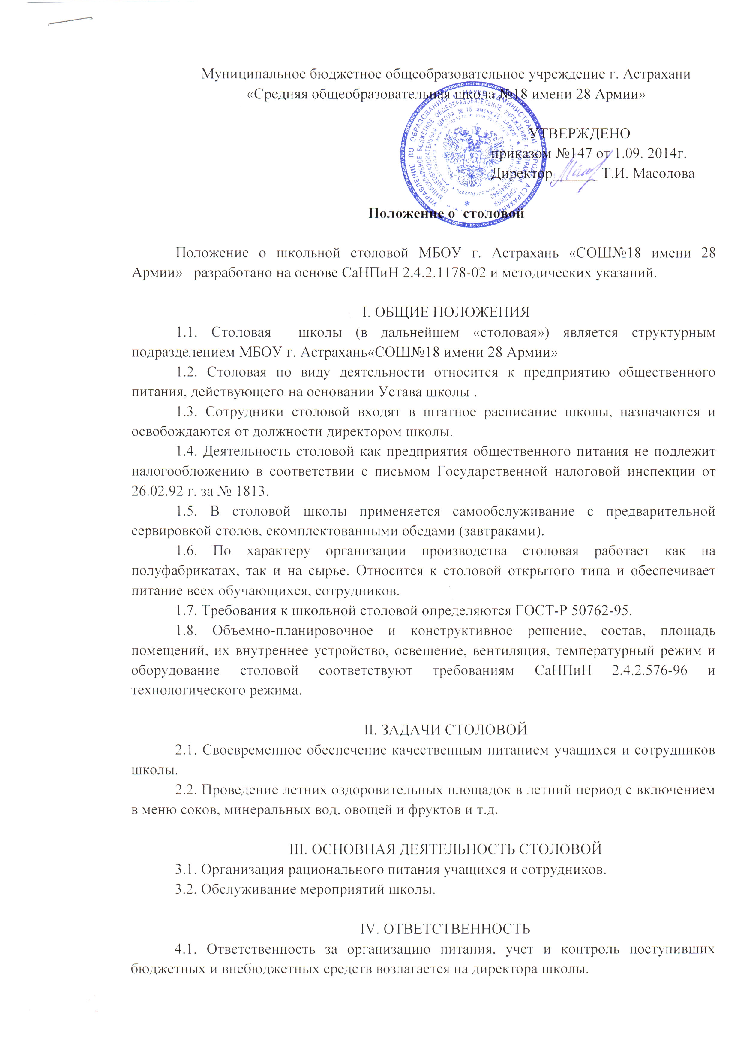

4.2. Ответственность за соблюдение технологии и качества приготовления пищи, санитарно-гигиенических правил, эксплуатацию оборудования, организацию централизованного закупа продуктов питания оптом, укомплектованность специалистами возлагается на ответственного за организацию питания.
4.3. Ответственность за определение контингента учащихся, нуждающихся в бесплатном, либо льготном питании, несет администрация школы.
4.4. Контроль за посещением столовой учащимися, с учетом количества фактически отпущенных бесплатных завтраков и обедов, возлагается на ответственного за организацию школьного питания, утвержденного приказом директора и классных руководителей.
4.5. Контроль качества питания каждой партии, приготовленной продукции, по органомитическим показателям (бактерии пищи) до ее приема детьми ежедневно осуществляется медицинским работником школы.

V. РЕЖИМ ПИТАНИЯ ОБУЧАЮЩИХСЯ
5.1. Для обучающихся в школе должно быть организовано одноразовое горячее питание (завтрак), по желанию родителей им может быть предоставлен и обед.
5.2. Организация питания и рацион обучающихся обязательно согласовываются с органами ТО ТУ ФС «Роспотребнадзора».
5.3. При организации питания следует руководствоваться санитарно-эпидемиологическими требованиями, предъявляемыми к организациям общественного питания, изготовлению и оборотоспособности в них продовольственного сырья и пищевых продуктов, к условиям, срокам хранения особо скоропортящихся продуктов, к организации рационального питания обучающихся в школе.
5.4. О случаях появления пищевых отравлений и острых кишечных инфекций среди обучающихся и персонала, в установленном порядке информируются территориальные центры ТО ТУ ФС «Роспотребнадзора».
5.5. В питании обучающихся в общеобразовательных учреждениях запрещается использовать:
• фляжное, бочковое, не пастеризованное молоко без тепловой обработки (кипячения);
• творог и сметану в натуральном виде без тепловой обработки (творог используют в виде запеканок, сырников, ватрушек, сметану используют в виде соусов и в первое блюдо за 5-10 мин. до готовности);
• молоко и простоквашу «самоквас» в натуральном виде, а также для приготовления творога;
• зеленый горошек без термической обработки;
• макароны с мясным фаршем (по-флотски), блинчики с мясом, студни, окрошки, паштеты, форшмак из сельди, заливные блюда (мясные и рыбные);
• напитки, морсы без термической обработки, квас;
• грибы;
• макароны с рубленным яйцом, яичницу-глазунью;
• пирожные и торты кремовые;
• жаренные во фритюре пирожки, пончики;
• неизвестного состава порошки в качестве разрыхлителей теста.

VI. ТРЕБОВАНИЯ К СОБЛЮДЕНИЮ ПРАВИЛ ЛИЧНОЙ ГИГИЕНЫ СОТРУДНИКАМИ СТОЛОВОЙ
6.1. К работе на пищеблок допускаются здоровые лица, прошедшие медицинский осмотр в соответствии с действующими приказами и инструкциями, а также прослушавшие курс по гигиенической подготовке со сдачей зачета.
6.2. Персонал пищеблока обязан соблюдать следующие правила личной гигиены:
• приходить на работу в чистой одежде и обуви;
• оставлять верхнюю одежду, головной убор, личные вещи в гардеробной;
• коротко стричь ногти;
• перед началом работы тщательно мыть руки с мылом, надевать чистую санитарную одежду в специально отведенном месте, после посещения туалета тщательно мыть руки с мылом, желательно дезинфицирующим;
• сообщать обо всех случаях заболеваний инфекциями в семье работника
6.3. Сотрудникам пищеблока не разрешается:
• при изготовлении блюд, кулинарных и кондитерских изделий носить ювелирные изделии, покрывать ногти лаком, застегивать санодежду булавками;
• принимать пищу, курить на рабочем месте.

VII. ХАРАКТЕРИСТИКА СТОЛОВОЙ
7.1. Столовая относится к предприятиям питания при учебных заведениях.
7.2. Столовая размещена в здании школы на I этаже и состоит из обеденного зала на 150 посадочных мест.
7.3. Помещения специально не приспособленные. Отдельных производственных помещений нет, имеется отдельное без промышленного оборудования помещение для приготовления пищи
В группу складских помещений входят:
• склад сухих продуктов;
• помещение для хранения овощей.
Вспомогательные помещения:
• раздевалка для персонала;
• туалет.

VIII. ОРГАНИЗАЦИЯ ПРОИЗВОДСТВА И ОБСЛУЖИВАНИЯ
8.1. Штат столовой:
- повар – 2;
- подсобный рабочий – 2.
8.2. Режим работы столовой соответствует расписанию учебных занятий. Работа организована в две смены по 8 часов при шестидневной рабочей неделе.
8.3. Столовая обслуживает учащихся и преподавателей численностью до 150 человек.
8.4. Завоз продуктов осуществляется ежедневно поставщиком продуктов питания.

